**Icr小鼠左侧大脑中动脉永久阻断术稳定性相关评估**

卢山 唐波 汪荣通讯作者

浙江大学医学院附属杭州市第一人民医院 浙江杭州 310006

杭州市杭州市农业与社会发展科研自主申报项目（20191203B93）急性大血管闭塞性卒中血管内治疗前的影像学评估路径研究；杭州市卫生科技计划项目2017A12原花青素对小鼠机型脑梗死侧支循环重建的影响及机制研究资助

【摘要】 **目的**: 通过使用镭射多普勒脑血流仪进行脑血流（cerebral blood flow,CBF)测定及磁共振T2加权(MRI T2)影像数据分析,评价使用Icr小鼠进行小鼠大脑左侧中动脉永久阻塞术（L-MCAO）的模型稳定性。**方法：**选用将5-7周龄雄性Icr小鼠随机分为L-MCAO手术组、假手术组、对照组三组各15只，平均体重（20±3.0g），分别进行各组相关手术。模型建立后使用多普勒脑血流仪进行脑梗死区域CBF测定。采用SIMENS 3.0T VERO磁共振扫描仪，小鼠专用线圈进行MRI T2加权相检测。使用 image J图形软件及SPSS 23.0 统计软件进行后续数据处理分析。**结果**：与对照组相比，L-MCAO手术组小鼠在建模后60分钟时梗死区域脑血流与对侧映射区域比值稳定（47%-55%)，(n=16,P<0.05），而对照手术组手术侧与对侧侧映射区CBF数值无明显改变。在MRI T2相关检测中，模型建立后小鼠头颅TSE T2WI影像可见高信号病灶，病灶占手术侧大脑半球面积比例稳定，其中冠状位图像占比为（26-32%）（n=16，P<0.05）。因此认为Icr小鼠进行L-MCAO模型制备后脑梗死区域CBF值及脑梗塞区域范围较为恒定，具备较好的动物模型稳定性。

关键词：Icr小鼠；小鼠左侧大脑中动脉闭塞术；CBF；磁共振T2加权相

脑梗死是一种高发病率、高致死率、高致残率和高复发率的疾病。目前可以通过脑梗死动物模型1）研究脑梗死后梗死区域的病理、生理改变以及相关药物疗效及机制研究。大脑中动脉（middle cerebral artery，MCA）作为颈内动脉最为粗大的分支，是大脑主要供血血管之一，也是常见脑梗死发病的病变血管。本研究主要通过使用脑血流测定及进行小鼠大脑磁共振检查方式来评估左侧大脑中动脉闭塞术（left middle cerebral artery occlusion,L-MCAO）的稳定性。

1.材料和方法

1.1 实验动物：

选用5-7周龄雄性Icr小鼠，平均体重（20±3.0g），购自浙江省中医药大学实验动物中心，本实验取得浙江省中医药大学动物保护委员会批准。实验小鼠于实验前适应性喂养1周，动物房12h明暗周期循环（7:00~19：00给予光照），控制室温为（21±2）℃、湿度60%。脑梗死模型制备后提供粉状饲料和无菌水饲养7天。

1.2 小鼠脑梗死模型介绍：

构建L-MCAO模型：将5-7周龄雄性Icr小鼠分为L-MCAO手术组、对照组组各20只。分别使用3%异氟烷诱导全身麻醉并使用1.5%异氟烷维持麻醉，按图1所示以右侧卧位固定小鼠，暴露实验小鼠左侧颞部，经局部消毒后，以左耳外耳道至左眼连线中点处剪开皮肤，钝性分离静脉、唾液腺及肌肉，并电凝阻手术视野内所见血管。分离相关组织至小鼠左侧颧骨颧弓区，剪断颧骨，继续分离肌肉及相关组织至颅底，在嗅索区域使用骨钻去除颅骨，分离已暴露的硬脑膜，充分暴露左侧大脑中动脉，在近嗅索区使用双极电凝器阻断左侧大脑中动脉L-MCA，并用显微剪剪断阻断部位残余血管以确保血管阻断。于手术区域加入动物用抗生素，复位之前钝性分离的组织，缝合皮肤。术后将实验动物放入恒温箱内观察，待动物完全脱离麻醉状态后继续相关实验评价。手术过程中将小鼠体温控制于37.0 ± 0.2°C.。对照组小鼠除不行电凝阻断血管外，均完成其余步骤。手术组建模成功后，手术小鼠左侧大脑将出现局限于大脑皮层的脑梗死病灶。术后72小时、7天时实验组未出现死亡，手术组及对照手术小鼠均存活至实验完成。

1.3小鼠大脑磁共振检测：

采用SIMENS 3.0T VERO磁共振扫描仪，小鼠专用线圈（8通道横向小鼠线圈 CG-MUC43-H300-AG），将专用线圈置于扫描床的中心，经麻醉后的小鼠置于线圈中心，小鼠头端用造影剂空瓶灌装20ml水一瓶（防止因小鼠体积过小，质子总量低所造成的信噪比下降）。

扫描参数：使用TSE T2WI（快速自选回波T2加权像）横断位及冠状位扫描，扫描野（FOV）：40mmX40mm。矩阵256X256；重复时间（CTR）3000ms；回波时间（TE）：79ms，层厚：1mm；采集次数3次；扫描时间122s。

1.4小鼠大脑脑血流量测定：

使用镭射多普勒脑血流仪进行脑血流（cerebral blood flow,CBF)测定（Omegazone laser speckle blood flow i mager, Omegawave, Tokyo, Japan）8)。该设备使用780-nm半导体镭射光束测量关注区域（region of interest，ROI）脑血流量。ROI区域设定为前囟左侧2mm偏背侧1mm范围，选取区域靠近梗死区半暗带，包括部分梗死区及部分缺血半暗带。连续测量脑梗死模型建立后及用药后ROI区域脑血流值（模型建立后即时，用药后10、20、30分钟及1小时）。长期用药组对小鼠进行相同ROI区域脑血流测量。对以上数值进行梗死区域脑血流于对侧映射区域（以矢状缝为中线对侧镜像区域）比值（L/R比值）。

1.5统计分析：

使用 SPSS 23.0 统计软件进行分析，所有结果报告为平均值±标准偏差(SD)。组间的统计比较采用单因素方差分析(ANOVA)来确定。其中，个体比较采用t检验研究。有效统计学差异为P < 0.05。

2.实验结果

* 1. L-MCAO术后小鼠MCA区脑血流量比值变化：

L-MCAO手术建模后3天及4周时，测定建模小鼠及对照组小鼠CBF值，选取测定区域为脑梗死病灶侧半暗带区，术后建模小鼠梗死灶半暗带区域CBF值即出现下降，在建模后60分钟时梗死区域脑血流与对侧映射区域比值稳定（图AB）（47%-55%)，(n=16,P<0.05）,对照手术组（D）手术侧与对侧侧映射区CBF数值无明显改变。

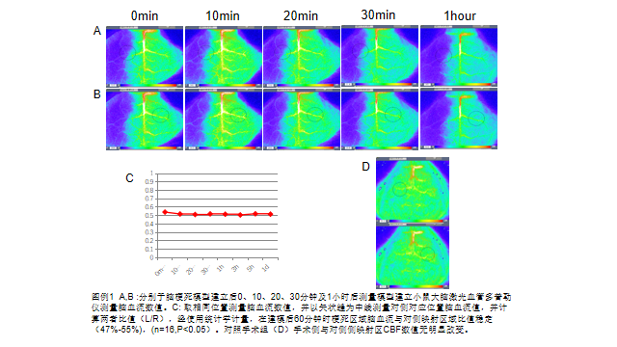

* 1. L-MCAO术后小鼠头颅磁共振TSE T2WI影像学改变：

L-MCAO术后72小时，用专用线圈对建模小鼠及对照小鼠进行MRI检查，观察并测量TSE T2WI像高信号区域占患侧大脑面积比值,使用image J图像软件对所得到TSE T2WI影像进行测定及统计，发现模型建立后小鼠头颅TSE T2WI影像可见高信号病灶，病灶占手术侧大脑半球面积比例稳定，其中冠状位图像占比为（26-32%）（n=16，P<0.05）。因CBF实验中对照组小鼠未见脑血流下降，认定为对照组未出现脑梗塞病灶，因此未对对照组小鼠进行MRI评估。

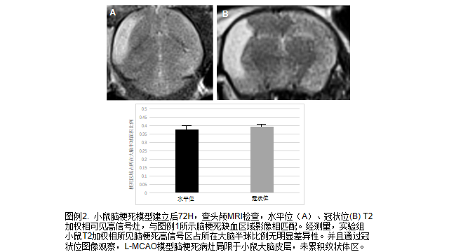

3.讨论

脑梗死动物模型的制作与应用，对于研究脑梗死后机体病例、生理变化以及相关药物疗效评价有重要意义。动物脑缺血模型的制作方法大体分为开颅法和非开颅法[6]大鼠脑缺血模型最早在1981年由Tamura[2]等采用开颅电凝的方法来制作，随后Bederson[7]等把电凝法加以推进。本研究项目所使用的小鼠左侧大脑中动脉阻断术最初使用的是Severe Combined Immunodeficiency (SCID)小鼠，该类小鼠大脑血管分支较少，侧枝循环较差，选用该类小鼠进行建模可得到梗死范围较为稳定的模型，已有相关实验室发表论文[1,5]，证明使用SCID小鼠进行L-MCAO建模可诱导高重复性和选择性的皮质梗死[7]。但SCID小鼠价格较高，且不具备T、B免疫功能，无法进行脑梗死后免疫相关反应机制相关研究[4]。因此本研究项目选用Icr小鼠进行小鼠左侧大脑中动脉阻断术制备，通过CBF测定及进行小鼠头颅MRI评估，发现在L-MCAO模型制备后小鼠脑梗死病灶占病变侧大脑表面面积比值以及冠状位梗死病灶占同侧大脑比例均恒定，并且通过磁共振T2加权影像学图像，可以观察到L-MCAO术后脑梗死病灶局限于小鼠大脑皮层，未累及纹状体区域。因此可以认为使用Icr小鼠制备小鼠大脑左侧中动脉永久阻断模型仍具备梗死范围占患侧大脑比例稳定、可重复性高，因为建模后脑梗死范围局限于小鼠大脑皮层，所以可以认为L-MCAO模型建模后小鼠严重残疾风险低，可使小鼠术后存活率高且存活时间长[1]，便于进行脑梗死慢性期相关研究[3,4]。以上结论与使用SCID小鼠进行脑梗死模型制备效果类似，而且Icr小鼠具备完善的T、B免疫机制，因此使用Icr小鼠进行脑梗死模型制备能更完整模拟脑梗死后的病理改变，满足脑梗死后进行相关免疫机制方面研究以及进行脑梗死后恢复期相关研究。

1. Akihiko Taguchi, Yukiko Kasahara, et al. A Reproducible and Simple Model of Permanent Cerebral Ischemia in CB- 17 and SCID Mice [J ]. Exp Stroke Tra nsl Me d, 2010, 3(1): 28- 33.
2. Tamura A, Graham DI, McCulloch J, etal. Focal cerebral ischaemia in the rat: Description of technique and early neuropathological consequences following middle cerebral artery occlusion[J].JCerebBloodFlowMetab,1981,1(1):53-60．
3. Taguchi A, Wen Z, Myojin K, et al. Granulocyte colony- stimulating factor has a negative effect on outcome in a murine model [J ]. Eur J Ne uros ci, 2007, 26:126- 133.
4. Taguchi A, Soma T, Tanaka H, et al. Administration of CD34 + cells after stroke enhanc neurogenes is via angiogenesis in a mouse model[J ]. J Clin Inve st, 2004, 114:330- 338.
5. Bederson JB, Pitts LH, Tsuji M, Nishimura MC, Davis RL, Bartkowski H. Rat middle cerebral artery occlusion: evaluation of the model and development of a neurologic examination. Stroke. 1986 May-Jun;17(3):472-6.
6. Duruka n A, Tatlis uma k T. Acute is chemic stroke: overview of major experimental rodent models, pathophysiology, and therapy of focal cerebral is chemia［J］. Pha rmac ol Bioc hem Be ha v, 2007, 87(1) : 179- 197．
7. Bederson J B, Pitts LH, Tsuji M, et al. Rat middle cerebral arteryocclusion: evaluation of the model and development of a neurologic examination[J ]．Stroke, 1986, 17(3) : 472- 476．